План заседания секции: «ФИЗИКИ».

1.Представление секции (сопровождается презентацией секции.)
Ведущая: Пустовая Инна Мы представляем секцию физико-математических дисциплин «ФИЗИКИ». Руководители нашей секции учителя физики Сапронова Г.Н. и Пустовая И.Н. В нашей секции занимаются 18 учащихся 5 -11 классов. Секция имеет свою эмблему, гимн и девиз «Через тернии к звездам». Нам нравиться заниматься в секции, так как она помогает нам самореализоваться и самоопределиться в выборе будущей профессии.
Работу нашей секции предлагаю построить следующим образом:
а) Предоставим слово «ИССЛЕДОВАТЕЛЬСКОМУ ОТДЕЛУ»

Руковицын

Вкусные батарейки

Пустовая Инна «ЛЕКТОРСКИЙ ОТДЕЛ»
Коротышов Мы разработали внеклассное мероприятие для шестиклассников «Приглашение в мир физики», так как, в следующем году в их расписании появится новый предмет - физика. Поэтому хотелось бы немного познакомить их с этой наукой. Впервые термин «физика» ввёл в науку древнегреческий учёный Аристотель, назвав так одно из своих сочинений о природе. Слово «phisic» по-гречески значит природа. В русский язык термин «физика» перенёс один из основоположников отечественной науки — Михаил Васильевич Ломоносов.
Костусева Наука – это чудесно, интересно и весело. Но в чудеса со слов верится плохо, их надо потрогать собственными руками. Поэтому предлагаем им посмотреть несколько опытов. Сложного оборудования не потребуется. Мы специально не даём научных объяснений, потому что изучая физику, они сами смогут объяснить эти опыты.
Опыт № 1 Удивительный подсвечник
Приборы и материалы: свеча, гвоздь, стакан, спички, вода.
Этапы проведения опыта
Не правда ли, удивительный подсвечник – стакан воды? А этот подсвечник совсем не плох.
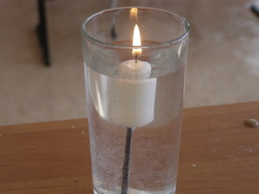
Рисунок 1
- Утяжелить конец свечи гвоздём.
- Рассчитать величину гвоздя так, чтобы свеча вся погрузилась в воду, только фитиль и самый кончик парафина должны выступать над водой.
- Зажечь фитиль.
Объяснение опыта
- Позволь, - скажут тебе, - ведь через минуту свеча догорит до воды и погаснет!
- В том-то и дело, - ответишь ты, - что свеча с каждой минутой короче. А раз короче, значит и легче. Раз легче, значит, она всплывёт.
И, правда, свеча будет понемножку всплывать, причём охлаждённый водой парафин у края свечи будет таять медленней, чем парафин, окружающий фитиль. Поэтому вокруг фитиля образуется довольно глубокая воронка. Эта пустота, в свою очередь, облегчает свечу, потому-то наша свеча и догорит до конца.
Опыт № 2 Свеча за бутылкой
Приборы и материалы: свеча, бутылка, спички
Этапы проведения опыта
- Поставить зажженную свечу позади бутылки, а самому стань так, чтобы лицо отстояло от бутылки на 20-30 см.
- Стоит теперь дунуть, и свеча погаснет, будто между тобой и свечёй нет никакой преграды.
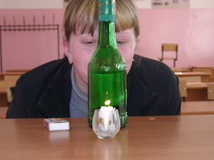
Рисунок 2
Объяснение опыта
Свеча гаснет потому, что бутылка воздухом “Обтекается”: струя воздуха разбивается бутылкой на два потока; один обтекает её справа, а другой – слева; а встречаются они примерно там, где стоит пламя свечи.
Опыт № 3 Вертящаяся змейка
Приборы и материалы: плотная бумага, свеча, ножницы.
Этапы проведения опыта
- Из плотной бумаги вырезать спираль, растянуть её немного и посадить на конец изогнутой проволоки.
- Держать эту спираль над свечкой в восходящем потоке воздуха, змейка будет вращаться.
Объяснение опыта
Змейка вращается, т.к. происходит расширение воздуха под действием тепла и о превращении теплой энергии в движение.
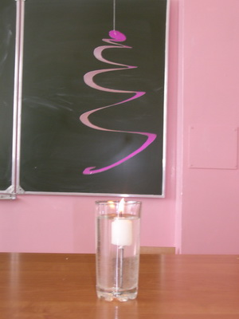
0ПЫТ № 4 Плавающая картошка.

Берут два сосуда с водой. В один добавляют соли, делают сильный раствор. Затем поочерёдно опускают картошку. В одном сосуде, где чистая вода, карточка тонет, а где солёная вода картошка будет плавать. Этот объясняется тем, что солёная вода тяжелее картошки.
Корнеева Парафиновый мотор
Приборы и материалы: свеча, спица, 2 стакана, 2 тарелки, спички.
Этапы проведения опыта
Чтобы сделать это мотор, нам не нужно ни электричества, ни бензина. Нам нужно для этого только… свеча.
- Раскалить спицу и воткнуть её их головками в свечку. Это будет ось нашего двигателя.
- Положить свечу спицей на края двух стаканов и уравновесить.
- Зажечь свечу с обоих концов.
Объяснение опыта Капля парафина упадёт в одну из тарелок, подставленных под концы свечи. Равновесие нарушится, другой конец свечи перетянет и опустится; при этом с него стечёт несколько капель парафина, и он станет легче первого конца; он поднимается к верху, первый конец опустится, уронит каплю, станет легче, и наш мотор начнёт работать вовсю; постепенно колебания свечи будут увеличиваться всё больше и больше.
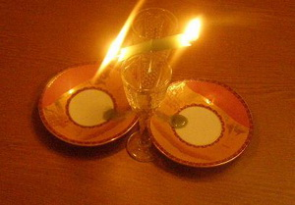
Рисунок 4

В заключение хотелось бы отметить, что данная форма работы с учащимися помогает лучше узнать индивидуальные способности своих учеников, позволяет выявить одарённых учащихся, проявляющих интерес к физике, и всячески развивать этот интерес. Пройдя данный этап, заинтересовав ребят, можно переходить к следующему, качественно новому: готовить учащихся через работу в секции к профессиональному самоопределению, ориентировать членов общества на выбор профессии, связанной с физикой, развивать интерес к избранной специальности, помогать приобрести знания и умения в интересующей области.
Цель нашей работы - научиться создавать кристаллы, пронаблюдать за их ростом.

Пустовая ЦЕЛЬ ЭКСПЕРИМЕНТА: Выяснить, как взаимосвязаны скорость воздуха и его давление.
МАТЕРИАЛЫ: две одинаковые по размеру книги, линейка, лист писчей бумаги, соломинка для коктейлей.
ПРОЦЕСС:
- Положите обе книги на стол на расстоянии около 10 см одна от другой.
- Положите лист бумаги на края обеих книг, чтобы он мостиком лег между ними.
- Направьте соломинку под лист бумаги между книгами.
- Изо всех сил дуйте через соломинку.
ИТОГИ: Когда вы дуете под лист бумаги, он бумаги прогибается вниз.
ПОЧЕМУ? До того как вы начали дуть через соломинку, на лист бумаги действует давление воздуха в равной степени как сверху, так и снизу. По мере того как скорость потока воздуха под листом бумаги увеличивается, давление воздуха с другой стороны листа возрастает, а снизу уменьшается. Таким образом, возрастающее давление воздуха на лист сверху прогибает его вниз.
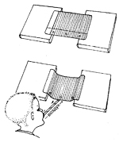

Отдел технических изобретений

Ахтырский Опыт с несгораемым шариком.
Понадобится свечка, один надутый и один новый воздушный шар (этот второй шар надо наполнить водой из-под крана, а потом надуть и завязать так, чтобы вода осталась внутри).
Заранее договоритесь с малышом, что один из шариков лопнет (чтобы не было неприятного сюрприза). Зажгите свечу, поднесите обычный шарик к огню - как только пламя его коснется. он лопнет.
- See more at: http://ta-vi-ka.blogspot.ru/2013/04/ballon.html#sthash.xr1ZAYwA.dpuf

А теперь "поколдуйте" над вторым шариком и объявите, что он больше не боится огня. Поднесите его к пламени свечи. Огонь будет касаться шара, но с ним ничего не произойдет!
Этот фокус наглядно демонстрирует такое физическое понятие как "теплопроводность". Секрет фокуса в том, что вода, находящаяся в шарике, "отбирает" все тепло свечи на себя, поэтому поверхность шарика не нагревается до опасной температуры.
http://ta-vi-ka.blogspot.ru/2013/04/ballon.html#sthash.xr1ZAYwA.dpuf

Отдел технических изобретений

http://ta-vi-ka.blogspot.ru/2013/04/ballon.html

